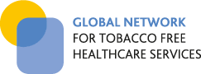
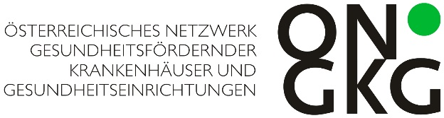

Declaration

Global Network for Tobacco Free Healthcare Services (GNTH)

Erklärtes Ziel des Global Network for Tobacco Free Healthcare Services ist es, Gesundheitseinrichtungen und Gesundheitsberufe weltweit zu gewinnen, eine effektive Tabakkontrolle und Tabakentwöhnung in Übereinstimmung mit dem Rahmenübereinkommen der Weltgesundheitsorganisation zur Eindämmung des Tabakgebrauchs (WHO Framework Convention on Tobacco Control – FCTC) durch Gesundheitsdienste zu etablieren. Das Konzept des Global Network soll dazu beitragen, Gesundheitseinrichtungen zu dieser Aufgabe zu befähigen und bei der Umsetzung zu unterstützen.
Die Sektion „Rauchfreie Gesundheitseinrichtungen“ des Österreichischen Netzwerks Gesundheitsfördernder Krankenhäuser und Gesundheitseinrichtungen (ONGKG) ist Corporate Member des GNTH und vertritt dieses in Österreich.
Als Mitgliedseinrichtungen der ONGKG-Sektion Rauchfreie Gesundheitseinrichtungen erklären wir daher, jede direkte oder indirekte finanzielle Unterstützung und jede direkte oder indirekte Zusammenarbeit mit der Tabak- und Nikotinindustrie und der von ihnen unterstützten Organisationen abzulehnen. TabaDies wird im Rahmen der jährlichen Selbstbewertung nach den Standards des Global Network überprüft und dokumentiert.

Für die Mitgliedseinrichtung:

Ort, Datum: Klicken Sie hier, um Text einzugeben. | Unterschrift:
 | Name: Klicken Sie hier, um Text einzugeben.
 | Funktion: Klicken Sie hier, um Text einzugeben.

